COMEX金走势较好，3月有望上探近年新高
翟璐
从业资格证号：F3020441
投询资格证号：Z0011873
电话：0351-7342558
邮箱：zhailu@hhqh.com.cn

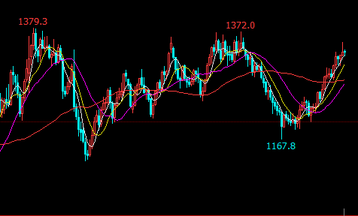
COMEX2016年--今周线走势

摘要：美联储主席鲍威尔听证会表示关注海外风险，强调对政策路径有耐心，必要时调整缩表，同时，美联储1月会议纪要显示，几乎所有官员希望今年宣布停止缩表计划，不确定今年是否可能加息，导致美元指数近几天下跌。盘面看COMEX黄金上涨趋势通道完好，只是高位横盘，但是内盘黄金明显弱于外盘，大幅回调，继续下行再次下探60线，黄金整体看多头趋势没有破坏，还在进行中。经过1--2周时间的调整，如果重新上涨突破近期新高，3月COMEX金有望上探1370。
一、宏观面
1、欧美经济
数据显示美国12月零售销售下降1.2%，为2009年9月以来最大降幅，当时美国经济正从衰退中复苏，11月数据小幅下修至增长0.1%，前值为增长0.2%，零售销售骤降表明，第四季消费支出增速有所放缓，消费支出占美国经济的三分之二以上，显示2018年末经济活动明显放缓。同时美国1月PPI年率连续第二个月下跌，创下一年半年来最低的年度增幅，这是通胀压力温和的最新迹象，可能使美联储对今年加息保持耐心。
1月数据公布的耐用品订单数据、成屋销售数据以及PMI数据均不及预期，这使得黄金收复部分失地。但是失业金初请人数再次下降，暗示美国的就业市场依然十分的强劲，加剧了市场对于美联储货币政策走向的疑虑。因美联储多次表示美国经济仍总体强劲，就业市场依然处于数十年来最佳水平，同时部分市场机构认为美国就业市场持续向好以及薪资增速维持在较高的水平，最终将转化为通胀水平上升，推动美联储加息。
美联储在1月份的政策会议上选择不加息，并承诺对于未来举措将保持耐心，并关注经济形势的发展。美联储表示，对未来任何利率行动都将保持“耐心”，并暗示资产负债表的收缩路径具有灵活性。此前，美联储理事布雷纳德表示，她预期美联储将在今年晚些时候结束缩表。 她指出，资产负债表正常化可能应该在今年晚些时候结束。主动缩减美联储所持4万亿美元的债券和其他资产的进程“已经完成了它应该完成的工作”。布雷纳德称，她赞同今年结束缩表，因为美联储的资产负债表规模大于金融危机以前。
2月15日英国首相特蕾莎·梅的脱欧新议案在议会表决中以303票对253票被否决，这表明英国执政党保守党国会议员出现了相当大的分裂。此次新议案被否决可能会严重影响特蕾莎·梅在与欧盟谈判时的公信力，因为她目前已经无法得到英国议会的支持，有机构分析指出，英国首相特雷莎·梅在议会就其脱欧策略的象征性投票中遭遇失利，这将削弱其与欧盟的谈判力，或令其难以落实对脱欧协议的调整，加剧了无协议脱欧的可能性。就在英国脱欧迟迟未能取得进展的情况下，英国近期公布的经济数据反映出经济放缓，因脱欧乱局已经对英国经济造成了实质性的损害。
对于2020年的经济前景，经济学家们则认为经济衰退的中位数概率从1月份的20％升至25％，并且在未来两年将保持在40％，而市场部分最悲观的预期甚至达到了75%。3月加息几无可能，但是过半数经济学家认为第二季度将会加息。除了屈指可数的几个经济学家，几乎所有经济学家都预测美联储在3月19日至20日举行会议时将利率维持在2.25-2.50％，这与鲍威尔的鸽派气氛相呼应。
- 中美贸易谈判
第七轮中美经贸高级别磋商结束。双方进一步落实两国元首阿根廷会晤达成的重要共识，围绕协议文本开展谈判，在技术转让、知识产权保护、非关税壁垒、服务业、农业以及汇率等方面的具体问题上取得实质性进展。特朗普2月24日表示，他对同北京之间的贸易谈判趋势感到满意，他宣布延长原定于3月1日截止的贸易休战期。

二、供需面
黄金ETF持仓在1月份录得70吨的增仓之后，2月份的减仓已达到近20吨。另外，据CFTC的数据显示，截止1月8日当周，许多理财经理削减了期金净多仓的合约32471手，是近期校对的减持，去年底的净多仓合约为50184手。俄罗斯财政部正在考虑取消购买黄金的增值税（VAT），这可能使得每年黄金需求增加50-100吨。俄罗斯财政部已经开始取消购买金条的增值税。根据俄财政部，目前俄罗斯对所有金条购买征收20%的税，买家在出售金条时无法获得退税。根据道明证券（TD Securities）的一份报告，自2015年以来，在世界各国中，俄罗斯央行一直是最大的黄金买家，过去四年该央行购买了828吨黄金，使其储备总量达到2036吨黄金。该机构认为，鉴于目前黄金储备在全球总体储备中的占比在10%左右，黄金购买还有大量增长的空间。世界黄金协会（WGC）的数据显示，去年央行黄金购买量创下1967年以来最多，根据道明证券，自2009年以来，全球央行的黄金持有量增加约13%，或3900吨。中国在12月宣布2018年增持了近10吨黄金，为三年来的首次购买。去年买入黄金的还有俄罗斯、土耳其和哈萨克斯坦。道明证券大宗商品策略主管Bart Melek表示，许多新兴市场国家正在寻求增加黄金储备，规模相对较小。其他国家则在寻求减少对美元的依赖，像俄罗斯，近年来遭到美国多次制裁。Melek预计，未来两年全球央行黄金持有量将再增加800吨。
随着各国继续处理不可持续的债务，黄金是唯一可靠的全球货币。根据总部设在华盛顿的国际金融研究所的数据，世界债务总额徘徊在创纪录的244万亿美元左右，是全球经济规模的三倍多。美国国会预算办公室在上个月的一份报告中警告称，由于政府支出增加和经济增长疲软，美国债务在2020年至2029年期间的债务增长了12万亿美元。这是目前超过16万亿美元的赤字之上。他认为目前的债务危机只有两种方式，第一种是通过更多宽松政策推动通胀上升，第二种是金融抑制； 然而，他补充说，两种选择最终都会导致货币贬值，这将推动黄金需求和价格走高。

三、美元指数
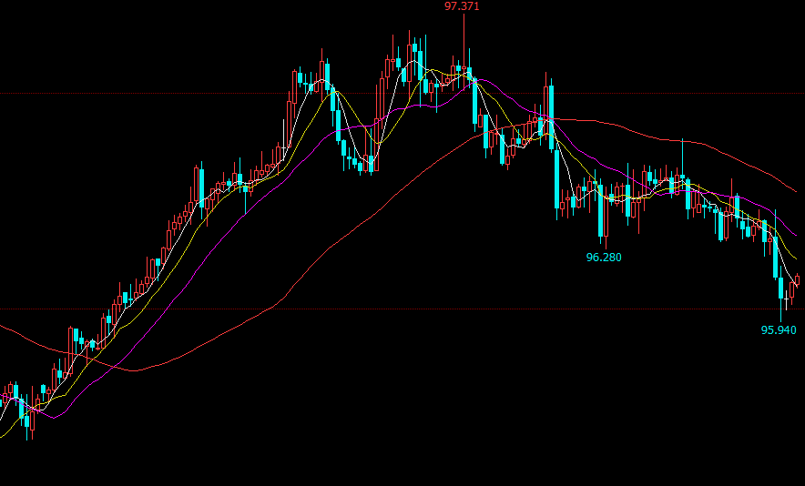
2月美元指数走势
上半月美元指数的强势上涨，主要受到欧元区经济的持续恶化，以及脱欧的不确定性依然存在，导致欧元与英镑的纷纷走弱，助涨了美元多头，公布的失业金人数来看，尽管美国初请失业金人数为21.6万人，小于预期的23万人，但四周平均数升至逾1年新高，表明劳动力市场正在放缓，这在一定程度上制掣了美元的升势。
月底美联储主席鲍威尔听证会表示关注海外风险，强调对政策路径有耐心，必要时调整缩表。同时，美联储1月会议纪要显示，几乎所有官员希望今年宣布停止缩表计划，不确定今年是否可能加息，导致美元指数近几天下跌。

四、后市行情研判
美联储主席鲍威尔听证会表示关注海外风险，强调对政策路径有耐心，必要时调整缩表，同时，美联储1月会议纪要显示，几乎所有官员希望今年宣布停止缩表计划，不确定今年是否可能加息，导致美元指数近几天下跌。
盘面看COMEX黄金上涨趋势通道完好，只是高位横盘，但是内盘黄金明显弱于外盘，大幅回调，继续下行再次下探60线，黄金整体看多头趋势没有破坏，还在进行中。经过1--2周时间的调整，如果重新上涨突破近期新高，3月COMEX金有望上探1370。

风险揭示：您应当客观评估自身财务状况、交易经验，确定自身的风险偏好、风险承受能力和服务需求，自行决定是否采纳期货公司提供的报告中所给出的建议。您应当充分了解期货市场变化的不确定性和投资风险，任何有关期货行情的预测都可能与实际情况有差异，若您据此入市操作，您需要自行承担由此带来的风险和损失。
免责声明：本报告的信息均来源于公开资料，本公司对这些信息的准确性和完整性不作任何保证，文中的观点、结论和建议仅供参考，不代表作者对价格涨跌或市场走势的确定性判断，投资者据此做出的任何投资决策与本公司和作者无关。
本报告所载的资料、意见及推测仅反映本公司于发布日的判断，在不同时期，本公司可发出与本报告所载资料、意见及推测不一致的报告，投资者应当自行关注相应的更新或修改。

和合期货投询部
联系电话：0351-7342558
公司网址：http://www.hhqh.com.cn

和合期货有限公司经营范围包括：商品期货经纪业务、金融期货经纪业务、期货投资咨询业务、公开募集证券投资基金销售业务。

